

UNIFACISA - CENTRO UNIVERSITÁRIO

BACHARELADO EM SISTEMAS DE INFORMAÇÃO

MODELAGEM DE PROCESSO DE NEGÓCIO

**- GESTÃO DE INVENTÁRIO -**

**Campina Grande - PB**

14/03/2024

BRENDA RAYANE GOMES DE SOUZA

LUIZ CARLOS DA SILVA NETO

RAFAELA BRÍCIA AYRES NUNES

SAIRO JOSÉ COSTA SOARES FILHO

WICTOR ERICK FIRMINO DE OLIVEIRA

MODELAGEM DE PROCESSO DE NEGÓCIO

**- GESTÃO DE INVENTÁRIO -**

Este trabalho é resultado da disciplina: ELABORAR UM PROJETO DE GESTÃO DE PROCESSO DE NEGÓCIO, ministrada pela professora VERA LUCIA COSTA DE MEDEIROS aos alunos do 4° módulo do curso de Sistemas de Informação, do Centro Universitário UNIFACISA.

**Campina Grande - PB**

14/03/2024

**SUMÁRIO**

1. **APRESENTAÇÃO ……………………………………………………………………………………………………………………  4**
2. **MODELO SIPOC …………………………………………………………………………………………………………………....... 5**
3. **MODELO BPM (AS-IS) ………………………………………………………………………………………………………………. 6**
4. **INDICADORES DE DESEMPENHO (KPIs) …………………………………………………………………………………………7**
5. **MODELO BPMN (TO-BE) .……………………………………………………………………………………………………. …… 10**
6. **QUESTIONÁRIO SOBRE KPIs ………………………………………………………………………………………………..…… 11**
7. **FASE DE IMPLANTAÇÃO …………………………………………………………………………………………………………. 13**
   1. MODELO 5W2H **……………………………………………………………………………………………………………….… 13**
   2. QUESTIONÁRIO DE OBTENÇÃO DA INFORMAÇÃO **……………………………………………………………………… 14**
   3. QUESTIONÁRIO DE DIVULGAÇÃO DA INFORMAÇÃO EM DESTAQUE **………………………………………………… 14**
8. **FASE DE MONITORAMENTO …………………………………………………………………………………………………..… 16**
9. **FASE DE REFINAMENTO ……………………………………………………………………………………………………….… 18**
10. **APRESENTAÇÃO** - PROCESSO DE NEGÓCIO (GESTÃO DE INVENTÁRIO - FÁBRICA DE ROUPAS FEMININAS)

O processo de Gestão de Inventário em uma empresa de fabricação é crucial para assegurar a continuidade da disponibilidade de produtos aos clientes. Inicia-se com o departamento de gerenciamento de inventário contatando o setor de PCP (Planejamento e Controle de Produção) para solicitar os materiais necessários à produção.

 Em seguida, o PCP informa sobre os materiais requeridos, enquanto o departamento de gerenciamento verifica a disponibilidade em estoque. Caso existam em estoque, os materiais são preparados e fornecidos ao setor de produção, finalizando esta etapa. Em contrapartida, se não houver estoque suficiente, o setor de compras é imediatamente notificado para proceder com a aquisição dos materiais necessários.

 Após a aprovação dos recursos financeiros, o departamento de gerenciamento entra em contato com os fornecedores, realiza a encomenda e procede com o pagamento, recebendo posteriormente a nota fiscal da compra.

Uma vez que a compra é concluída, os materiais são recebidos e verificada a demanda. Caso haja demanda, os materiais são preparados e fornecidos ao setor de produção, que os recebe para fabricação, encerrando esta etapa. Em caso contrário, os materiais são organizados no estoque e a etapa de gerenciamento é concluída.

1. **MODELO SIPOC** - GESTÃO DE INVENTÁRIO (FÁBRICA DE ROUPAS FEMININAS)

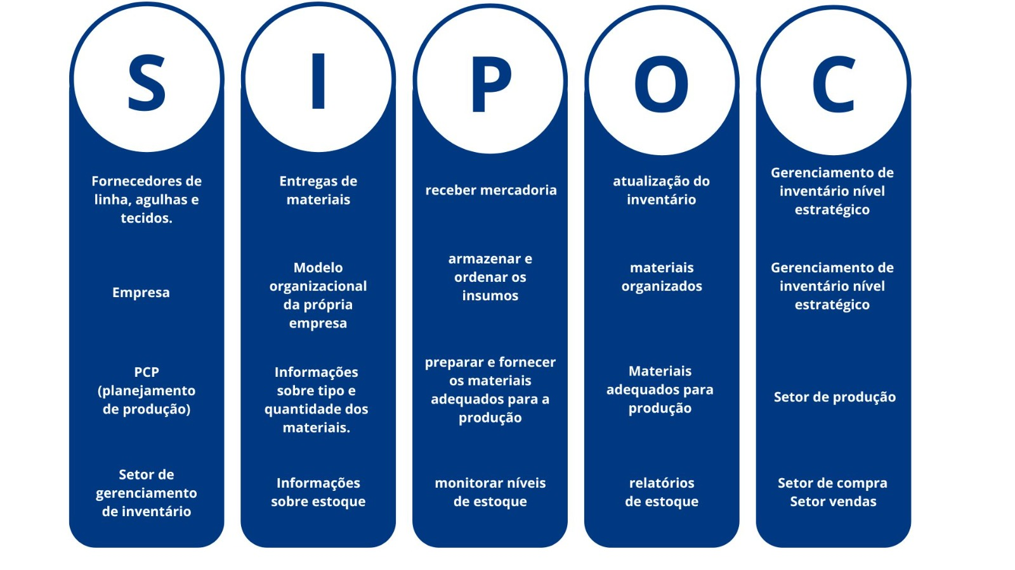

1. **MODELO BPM (AS-IS)** - GESTÃO DE INVENTÁRIO (FÁBRICA DE ROUPAS FEMININAS)

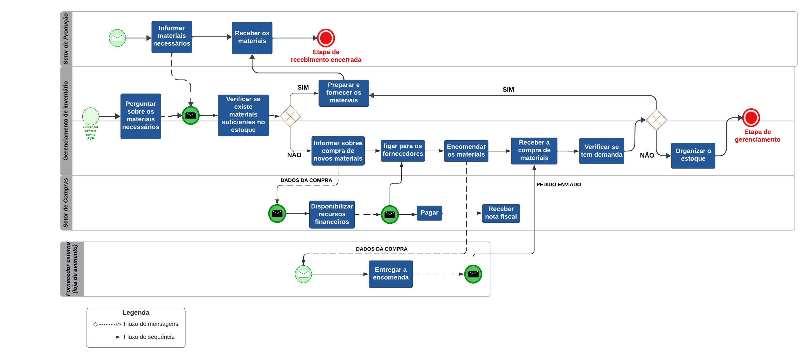

1. **INDICADORES DE DESEMPENHO (KPIs)**

* **Tempo:**

1. **Nome:** Tempo médio para uma nova demanda de recursos **(Indicador direcionador)**

**Significado:** representa o tempo médio para a resposta de uma nova demanda chegar ao setor de gerenciamento de inventário.

**Razão:** Este indicador é crucial para avaliar a eficiência do processo de gerenciamento de inventário. Pois, com base no seu resultado, poderemos agilizar a compra de novas demandas e consequentemente, agilizar o processo de fabricação**.**

**Polaridade:** negativa.

1. **Nome:** Nível de Estoque em demandas solicitadas**(Indicador de resultado)**

**Significado:** calcula quantos dias o estoque atual duraria com base no nível médio de vendas diárias.

**Razão:** Esse KPI é relevante, pois ao saber o tempo médio de duração do estoque atual, decisões de reposição de estoque vão ser mais precisas, evitando excesso ou escassez.

**Polaridade:** Negativa

* **Qualidade:**

1. **Nome:** Taxa de Rejeição de Material Recebido **(Indicador de resultado)**

**Significado:** Este KPI mede a proporção de materiais recebidos de fornecedores que são rejeitados devido a não conformidade com os padrões de qualidade estabelecidos.

**Razão:** Uma alta taxa de rejeição de material recebido pode indicar problemas com os fornecedores ou inconsistências nos padrões de qualidade. Isso pode afetar diretamente a qualidade dos produtos fabricados e a eficiência do processo de produção.

**Polaridade:** negativa

1. **Nome:** Taxa de Inspeção de Qualidade **(Indicador de resultado)**

**Significado:** Este KPI mede a proporção de produtos ou lotes de produtos que são submetidos a inspeções de qualidade em relação ao total de produtos fabricados.

**Razão:** A taxa de inspeção de qualidade é importante para garantir que todos os produtos passem por um processo de controle de qualidade adequado antes de serem enviados para o estoque ou para os clientes.

**Polaridade:** positiva

* **Capacidade:**

1. **Nome:** Capacidade de Armazenamento Utilizada  **(Indicador de resultado)**

**Significado:** Este KPI mede a proporção da capacidade total de armazenamento que está sendo utilizada no estoque da fábrica de roupas femininas.

**Razão:** Acompanhar a capacidade de armazenamento utilizada é importante para garantir que a fábrica tenha espaço suficiente para armazenar seus produtos. Isso ajuda a evitar congestionamentos no estoque e garante que haja espaço disponível para receber novos produtos.

**Polaridade:** positiva

1. **Nome:** Taxa de Utilização de Capacidade de Produção  **(Indicador de resultado)**

**Significado:** Este KPI mede a proporção da capacidade total de produção que está sendo utilizada em relação à capacidade máxima disponível.

**Razão:** Acompanhar a taxa de utilização da capacidade de produção é essencial para garantir uma operação eficiente e maximizar a produtividade da fábrica. Uma taxa de utilização alta pode indicar uma utilização eficaz dos recursos de produção, enquanto uma taxa baixa pode sugerir subutilização de capacidade e oportunidades perdidas de aumentar a produção.

**Polaridade:** positiva

1. **MODELO BPMN (TO-BE)** - GESTÃO DE INVENTÁRIO (FÁBRICA DE ROUPAS FEMININAS)

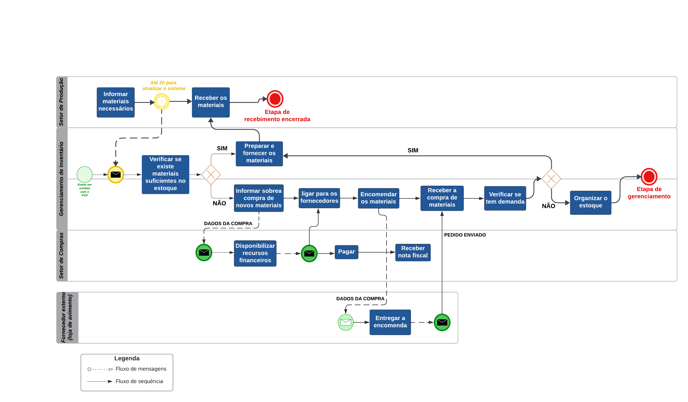

1. **QUESTIONÁRIO SOBRE KPIs**
   1. **Qual(is) mudança(s) no Modelo “AS-IS” do processo de negócio a equipe sugeriu que fossem introduzidas no Modelo “TO-BE”?**

**R:** Não existiria a atividade inicial de perguntar sobre a demanda ao setor de produção, pois a sugestão de um sistema online de gerenciamento já proviria as informações essenciais.

* 1. **Qual(is) a(s) razão(ões) de se introduzir essa(s) mudança(s)? Um problema existente, uma oportunidade de negócio, ambas, ou uma razão de outra natureza? Cite e explique a(s) mesma(s).**

**R:** Oportunidade de melhoramento. A partir do momento que recebemos uma solicitação do setor de produção, podemos fazer o gerenciamento de inventário com mais rapidez, por já estar consciente de futuras demandas.

* 1. **Em qual(is) dimensão(ões) de desempenho do processo de negócio a(s) mudança(s) causará(ão) impacto (Qualidade, Tempo, Capacidade ou Custo)?**

**R:** Tempo, Qualidade (de informação), Custo (implementação do software).

* 1. **Haverá mudança no desempenho esperado em qual(is) KPI(s) a partir da mudança sugerida no processo?**

**R:** Sim. KPI de resultado.

* 1. **A mudança no desempenho esperado será em que sentido (Aumentar ou reduzir os valores apresentados)?**

**R:** Reduzir o tempo de acesso à informação.

* 1. **Haverá alguma mudança estrutural em KPI(s) (mudança na fórmula de cálculo do KPI)?**

**R:** Não.

* 1. **Algum KPI inexistente anteriormente passará a ser utilizado? Se sim, apresente-o da mesma forma que o grupo apresentou os KPIs no item 4 (indicadores de desempenho).**

**R:** Não.

**h. Como aluno de um curso de Sistemas de Informação, avalie a relevância da nossa competência para suas atividades futuras no mercado de trabalho.**

**R:** 8.

1. **FASE DE IMPLANTAÇÃO**
   1. MODELO 5W2H

* **O QUE?**

             Marcar tempo de nova requisição de recursos;

* **POR QUÊ?**

             Para garantir adequadamente o suprimento das necessidades da produção;

* **ONDE?**

             No setor de inventário;

* **QUANDO?**

             A princípio com mais periodicidade e posteriormente (já com dados médios de necessidades) semanalmente e mensalmente;

* **QUEM?**

            Responsáveis do Setor de Estoque alinhados com o Setor de Produção

* **COMO?**

            Recebe-se as requisições de recursos do setor de produção, a princípio com mais periodicidade; constrói-se mapeamento de necessidades para se estabelecer rotina de alimentação de estoque.

* **QUANTO?**

            Valor referente a reposição e manutenção de estoque de recursos demandados pelo setor de produção.

* 1. QUESTIONÁRIO DE OBTENÇÃO DA INFORMAÇÃO

**1. Informação em destaque:**

**R:** Tempo médio para uma nova demanda de recursos

**2. Dados ou informações a serem coletadas:**

**R:** A informação gerada por nosso KPI será o tempo médio em que uma nova demanda do setor de produção é enviada ao setor de gerenciamento de projeto. É válido ressaltar que a informação de nova demanda diz respeito a demandas futuras do setor de produção e não demandas diárias.

**3. Como serão coletados e por quem:**

**R:** Os dados serão coletados pelo  sistema online de gerenciamento de inventário da empresa. Logo, o setor de gerenciamento receberá a informação e organizará o estoque de recursos conforme a necessidade do setor de produção.

**4. Forma de registro dos dados ou informação:**

R: Os registros de novas demandas do setor de produção devem ser inseridos no sistema online de gerenciamento de inventário da empresa.

* 1. QUESTIONÁRIO DE DIVULGAÇÃO DA INFORMAÇÃO EM DESTAQUE

**1. Que informação será divulgada:**

**R:** A informação que será divulgada é o tempo médio para uma nova demanda de recursos, destacando as mudanças que ocorrerão no setor de produção e como isso afetará o setor de gerenciamento de inventário de roupas.

1. **Responsável pela divulgação da informação:**

**R:** O responsável pela divulgação da informação será o sistema de gerenciamento.

1. **Meios de comunicação:**

**R:** O meio de comunicação será o sistema online da empresa.

1. **Apresentar se há ações que precisam ser executadas para divulgação da informação (ex. passar antes por um responsável pelo setor):**

**R:** Antes de ser divulgada, a informação precisará ser revisada e aprovada pelo gerente de produção e pelo gerente de inventário, garantindo que as informações sejam precisas e consistentes.

1. **Público-alvo (pessoas ou grupos que deverão receber a informação):**

**R:** O público-alvo incluirá os membros da equipe do setor de gerenciamento de inventário, bem como outros departamentos envolvidos no processo de gerenciamento de inventário.

1. **Quando e com que frequência a informação precisará ser divulgada:**

**R:** A informação será divulgada regularmente, com atualizações sendo fornecidas semanalmente e inseridas no sistema de gerenciamento.

1. **FASE DE MONITORAMENTO**

**a. Número pretendido de instâncias do novo processo nesta fase de monitoramento (para que todos os problemas identificados sejam sanados). Justificar a resposta**

Com base no nosso projeto SIPOC e na BPMN, podemos identificar 5 tópicos importantes para serem monitorados e avaliados:

**1)** Gestão de inventário: O tempo médio para uma nova demanda de recursos deve ser monitorado. A frequência pode ser diária, semanal ou mensal. A informação pode ser coletada de diferentes fontes, como sistemas de gerenciamento de inventário ou de produção e suas respectivas demandas de planejamento. É importante que a empresa tenha um processo de revisão regular para garantir que os objetivos estejam sendo alcançados e, caso necessário, que sejam tomadas medidas para melhorar o desempenho.

**2)** Gerenciamento de projetos: O tempo médio para um projeto ser finalizado deve ser monitorado. A informação pode ser coletada através de ferramentas de gerenciamento de projetos, como o Trello, uma ferramenta já utilizada no nosso âmbito facultativo. A frequência pode ser diária ou semanal. É importante garantir que os projetos estejam sendo finalizados dentro do tempo estabelecido e, caso contrário, tomar medidas para melhorar o desempenho.

**3)** Gerenciamento de recursos: O tempo médio para a conclusão de tarefas deve ser monitorado. A frequência pode ser diária ou semanal. A informação pode ser coletada de diferentes fontes, como os sistemas de gerenciamento de tarefas ou de recursos humanos. Sendo importante a garantia que os processos estejam sendo implementados de maneira eficiente e tomar medidas para melhorar o desempenho do processo.

**4)** Gerenciamento de finanças: As finanças do setor devem ser monitoradas regularmente. A frequência pode ser mensal ou trimestral. A informação pode ser coletada a partir de ferramentas de análise financeira, como o Power BI, no qual pode ser visto em tráfego pago. E há a  importância de  garantir que a empresa esteja obtendo resultados financeiros positivos e tomar medidas para melhorar o desempenho caso contrário.

**5)** Gerenciamento de qualidade: A qualidade dos produtos e serviços deve ser monitorada regularmente. A frequência pode ser mensal ou trimestral. A informação pode ser coletada a partir de recursos de gerenciamento de qualidade. No qual, é importante garantir que a qualidade esteja sendo mantida dentro dos padrões estabelecidos.

1. **FASE DE REFINAMENTO**

**a. (Após problemas sanados), como proceder, caso o processo apresente desempenho (KPIs) aquém do esperado**.

Após resolver os problemas identificados, caso o processo ainda apresente desempenho aquém do esperado, é essencial realizar uma análise abrangente para identificar as causas subjacentes. Sendo assim, nosso projeto tem etapas cruciais a serem analisadas:

**Etapa 1)** Revisão do Processo: Avaliar se o processo foi implementado conforme projetado. Verificar se os procedimentos estão sendo seguidos corretamente e se há desvios em relação ao modelo "TO-BE".

**Etapa 2)** Análise de Dados: Analisar os dados coletados para identificar padrões ou anomalias que possam estar afetando o desempenho. Isso pode envolver a revisão dos registros do processo e  análise de KPIs, com seus devidos feedbacks.

**Etapa 3)** Feedback dos Stakeholders: Solicitar feedback dos usuários e partes interessadas do processo para identificar pontos problemáticos e áreas de melhoria.

**Etapa 4)** Identificação de Problemas: Durante a análise inicial para identificar as causas raiz dos problemas de desempenho, a mentalidade de melhoria contínua é fundamental. Os membros da equipe devem buscar constantemente oportunidades de aprimoramento e identificar áreas onde o processo possa ser otimizado.

**Etapa 5)** Implementação de Ações Corretivas: Com base nas causas identificadas, implementar ações corretivas específicas para abordar os problemas. Isso pode incluir atualizações no processo, treinamento adicional da equipe, ajustes nos sistemas de suporte ou outras medidas para melhorar o desempenho.

**Etapa 6)** Monitoramento Contínuo: Após a implementação das ações corretivas, continuar monitorando o desempenho do processo para garantir que as melhorias sejam eficazes e sustentáveis. Isso pode envolver a revisão regular dos KPIs e a realização de auditorias periódicas para garantir a conformidade com os padrões estabelecidos.